# 前置条件

来款合同在线签订审核通过

# 业务办理

## Step1：找到项目变更模块

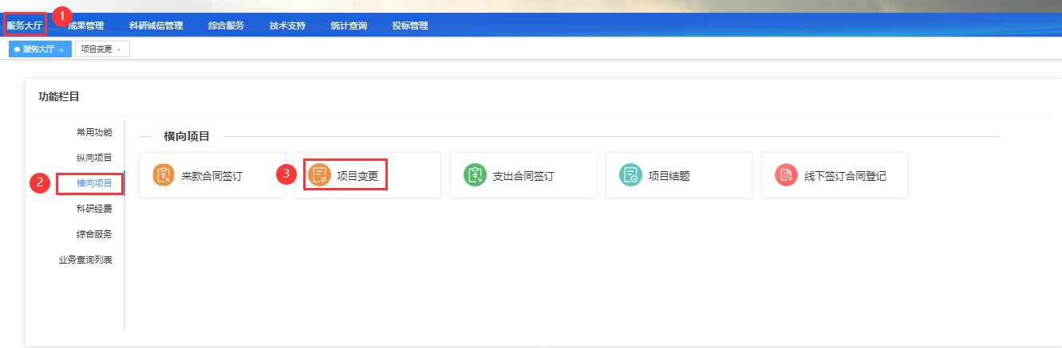

## Step2：选择需要变更的项目

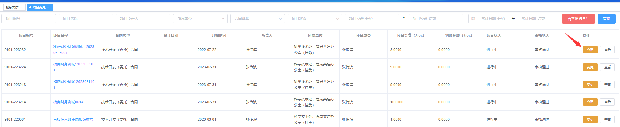

## Step3：选择变更类型

选择对应的变更类型，填写相关信息，支持多选

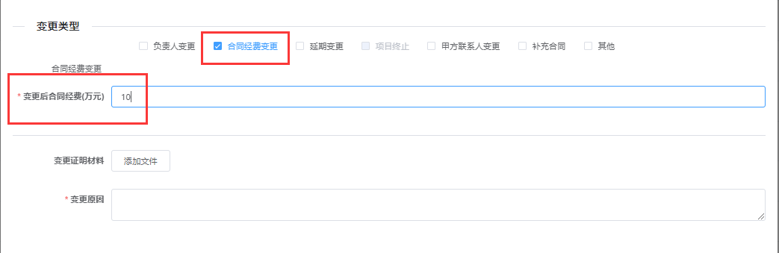

## Step4：提交变更材料，说明变更原因

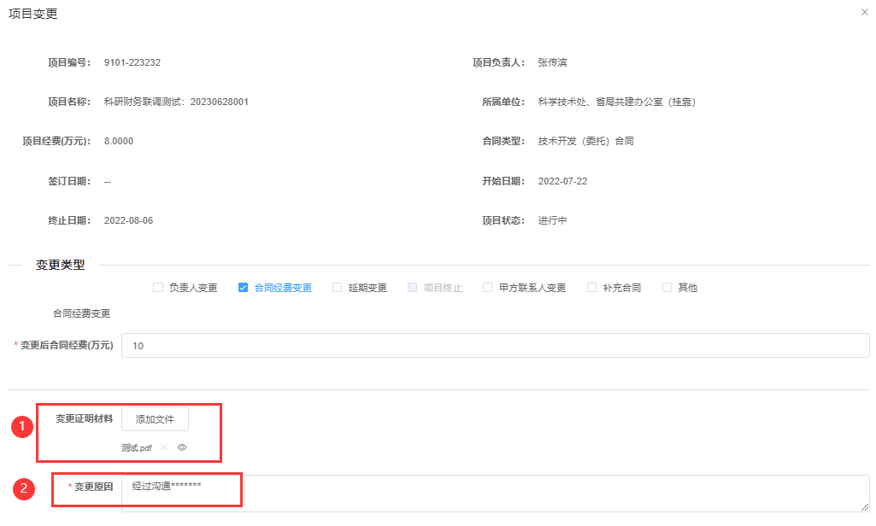

## Step5：信息填写无误后，提交至科技处进行审核

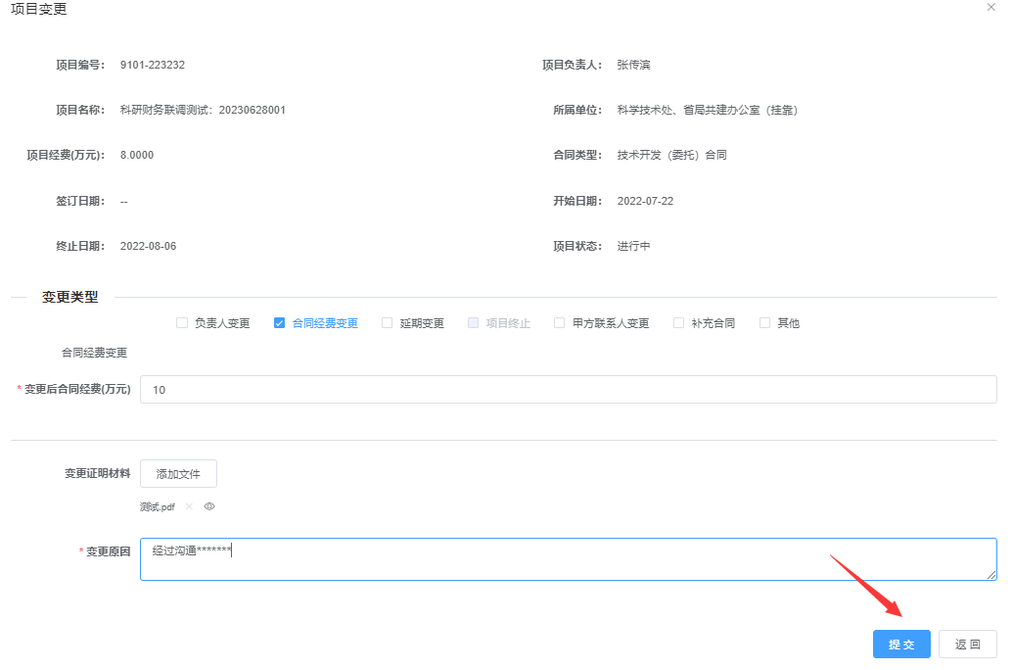

# 常见问题